Bio, biodynamische of natuurwijn … wie kan nog volgen ?

Wat zegt de wetgeving ?
BIOWIJN
Betekent zoveel als “wijn maken met respect voor de natuur”. In de praktijk : het bannen van alle chemische bestrijdingsmiddelen in de wijngaard net zoals een verbod op kunstmest. Sproeien met een mengsel van kopersulfaat om schimmels te bestrijden is wel toegestaan.
Ook in de kelder zijn de regels voor biowijn strenger. En dan vooral op het vlak van sulfieten. Conventionele wijnbouwers mogen voor rode wijn maximaal 150 mg/l toevoegen, voor witte wijn is dat 200 mg/l. De biowetgeving stelt dat “het sulfietgehalte in biowijn minstens 50 mg/l minder moet zijn dan in conventionele wijn.”
Sommige wijnbouwers gaan zelfs nog verder en voegen helemaal geen sulfiet toe aan de wijn. Op het label zie je dan de vermelding “sans sulfites ajoutés”.
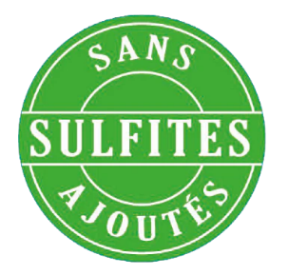
Nog aan te stippen : de term bio is wettelijk beschermd. Op de fles is het label aangebracht van een gecertificeerd controleorgaan zoals het EU biologo.
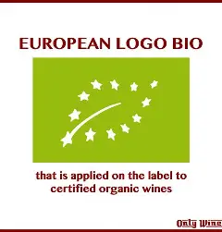
BIODYNAMISCHE WIJN
Gaat nog een stapje verder dan biowijn en is gestoeld op de leer van de Oostenrijker Rudolf Steiner. Het uitgangspunt is hetzelfde : geen chemische bestrijdingsmiddelen of kunstmeststoffen in de wijngaard, maar ook het verrijken van de bodem met dierlijke, plantaardige of minerale preparaten om de bodem in evenwicht te brengen zodat de planten zich kunnen verdedigen tegen ziektes.
Daarnaast wordt er rekening gehouden met kosmische krachten. Uitgangspunt is de kalender van de Steinerleer die stelt dat er niet alleen een relatie tussen de plant en de bodem is, maar ook tussen de plant en het heelal. Bepaalde handelingen zullen pas uitgevoerd worden bij een gunstige stand van de zon, maan of sterren tegenover de aarde.
In vergelijking met biowijn is het sulfietgehalte bij biodynamische wijn nog lager : tussen 60 en 90 mg/l, maar de meeste verbouwers voegen zelfs helemaal geen sulfiet toe na de vinificatie.
Biodynamische wijn herken je door het Demeter-logo op de fles.
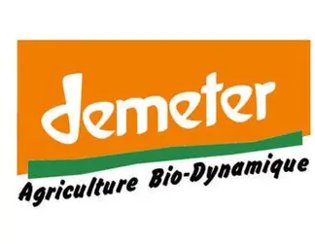
NATUURWIJN
Ook hier is het basisprincipe bio of biodynamische druiventeelt. Maar zoals de naam laat vermoeden kiest de wijnbouwer er voor “de natuur zo veel mogelijk haar gang te laten gaan” tijdens het vinificatieproces.
In concreto : geen toegevoegde suikers, gisten of andere additieven, geen rectificatie van de zuurgraad, minimale of zelfs geen klaring, geen verbeteringstechnieken zoals omgekeerde osmose of cryo-extractie, weinig of geen toegevoegde sulfieten. Door de ingrepen tot een absoluut minimum te beperken smaakt natuurwijn vaak anders en kan een wijn van hetzelfde huis van jaar tot jaar, en zelfs van fles tot fles, van smaak verschillen.
Niet onbelangrijk : in tegenstelling tot bio- en biodynamische wijn bestaat er voor natuurwijn nog geen wettelijk kader.

